Федеральное государственное образовательное бюджетное

учреждение высшего образования

**«Финансовый университет при Правительстве Российской Федерации»**

**(Финансовый университет)**

Колледж информатики и программирования

**ОТЧЕТ О ВЫПОЛНЕНИИ ЗАДАНИЯ № 1**

**Тема: Проектирование базы данных и разработка объектов базы данных**

Студент: Коротков К.Б.

Группа: 4ИСИП-321

Преподаватель: Альшакова Е.Л.

Дата: 23.10.24

Таблица Clients хранит информацию о клиентах компании. Включает данные об именах, контактную информацию и адрес электронной почты клиентов. Основные поля таблицы:

* **client_id** — уникальный идентификатор клиента (PRIMARY KEY).
* **client_name** — имя клиента.
* **second_name** — отчество клиента.
* **surname** — фамилия клиента (необязательное поле).
* **contact_info** — контактная информация (номер телефона, адрес и т.п.).
* **client_email** — адрес электронной почты клиента.

Таблица Employees содержит информацию о сотрудниках компании, ответственных за обслуживание и ремонт оборудования. Основные поля таблицы:

* **employee_id** — уникальный идентификатор сотрудника (PRIMARY KEY).
* **employee_name** — имя сотрудника.
* **position** — должность сотрудника (например, инженер, техник).
* **contact_info** — контактная информация сотрудника.

Таблица Equipment хранит сведения об оборудовании, которое обслуживает компания. Основные поля таблицы:

* **equipment_id** — уникальный идентификатор оборудования (PRIMARY KEY).
* **equipment_name** — наименование оборудования.
* **model** — модель оборудования (необязательное поле).

Таблица Requests фиксирует заявки от клиентов на обслуживание или ремонт оборудования. Содержит связь с таблицами Clients, Equipment, Request_status и Employees. Основные поля таблицы:

* **request_id** — уникальный идентификатор заявки (PRIMARY KEY).
* **request_number** — уникальный номер заявки.
* **creation_date** — дата создания заявки.
* **equipment_id** — идентификатор оборудования, связанный с заявкой (FOREIGN KEY на Equipment).
* **issue_type** — тип проблемы (например, поломка, перегрев).
* **issue_description** — описание проблемы (детальный текст).
* **client_id** — идентификатор клиента, подавшего заявку (FOREIGN KEY на Clients).
* **status_id** — текущий статус заявки (FOREIGN KEY на Request_status).
* **responsible_employee** — идентификатор ответственного сотрудника (FOREIGN KEY на Employees).

Таблица Request_comments используется для хранения комментариев к заявкам, оставленных сотрудниками. Каждый комментарий привязан к конкретной заявке. Основные поля таблицы:

* **comment_id** — уникальный идентификатор комментария (PRIMARY KEY).
* **request_id** — идентификатор заявки, к которой относится комментарий (FOREIGN KEY на Requests).
* **employee_id** — идентификатор сотрудника, добавившего комментарий (FOREIGN KEY на Employees).
* **comment_text** — текст комментария.
* **comment_date** — дата добавления комментария.

Таблица Request_history фиксирует историю изменений статусов для каждой заявки. Содержит данные о том, какой сотрудник и когда изменил статус. Основные поля таблицы:

* **history_id** — уникальный идентификатор записи истории (PRIMARY KEY).
* **request_id** — идентификатор заявки, для которой изменён статус (FOREIGN KEY на Requests).
* **status_id** — идентификатор статуса, который был установлен (FOREIGN KEY на Request_status).
* **change_date** — дата изменения статуса.
* **changed_by** — идентификатор сотрудника, который произвёл изменение (FOREIGN KEY на Employees).

Таблица Request_status содержит возможные статусы для заявок (например, "Открыта", "В процессе", "Завершена"). Используется для отслеживания состояния заявки. Основные поля таблицы:

* **status_id** — уникальный идентификатор статуса (PRIMARY KEY).
* **status_name** — название статуса (например, "Новая", "Ожидание", "Выполнено").

На рисунке 1 показана ER-диаграмма всей базы данных, на которой видно все описанные таблички раннее, а также связи между ними. 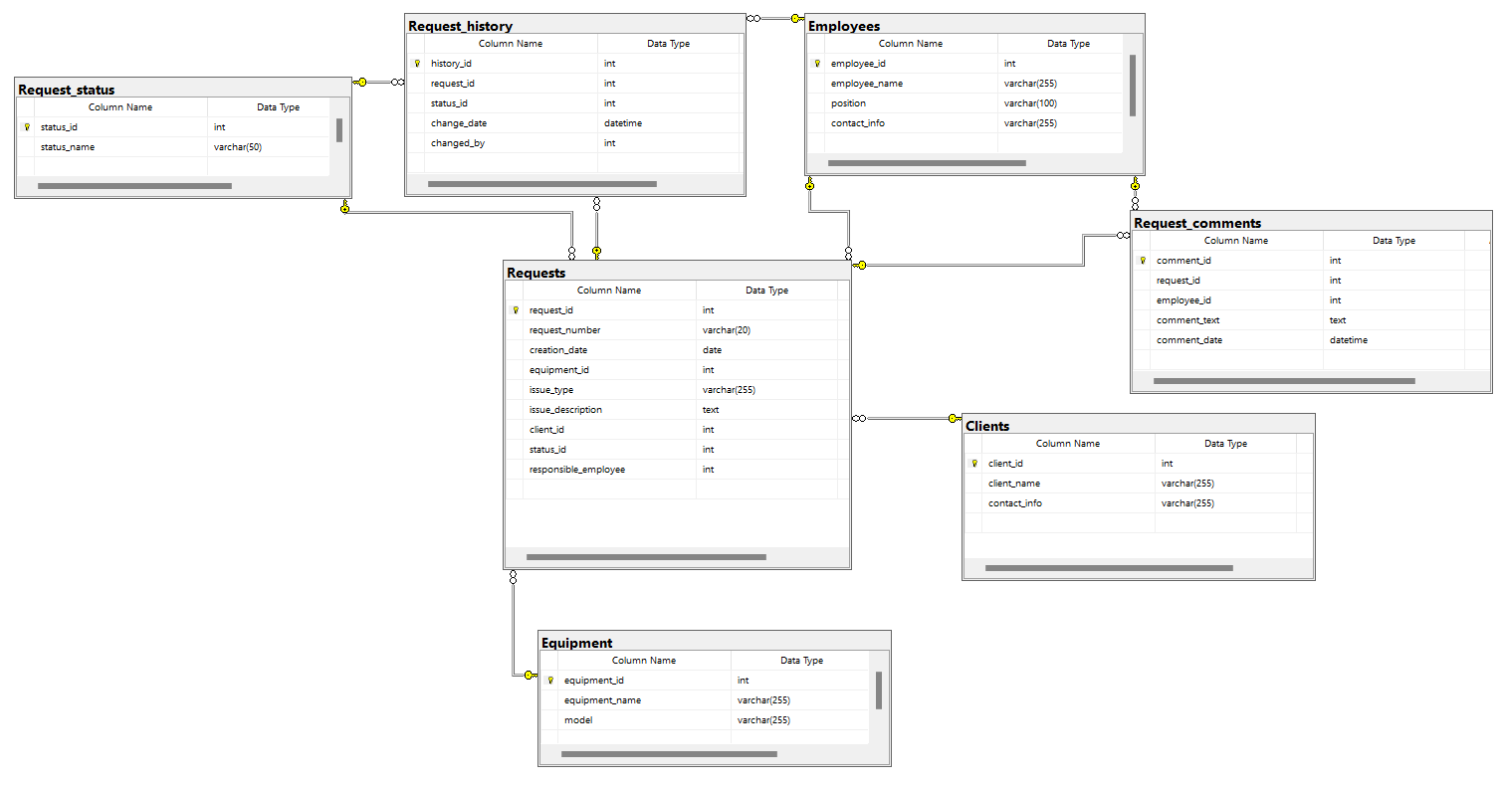

Рисунок 1. ER-диаграмма базы данных.

После создания базы данных, она была заполненая с помощью SQL-запросов, как показано на рисунке 2 и 3. 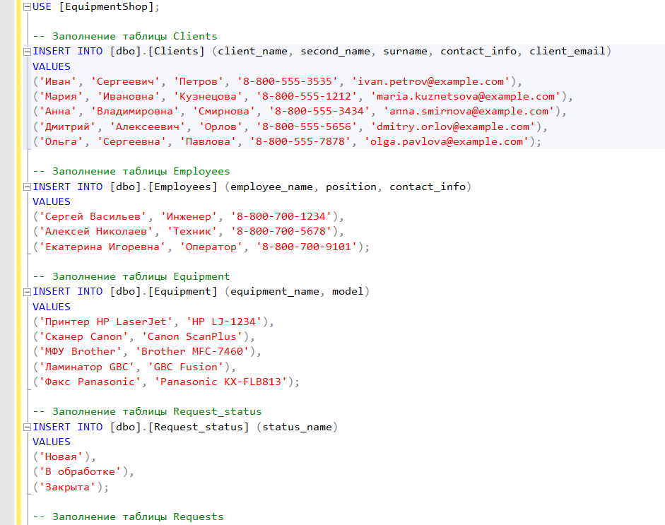

Рисунок 2. Заполнение базы данных с помощью запросов.

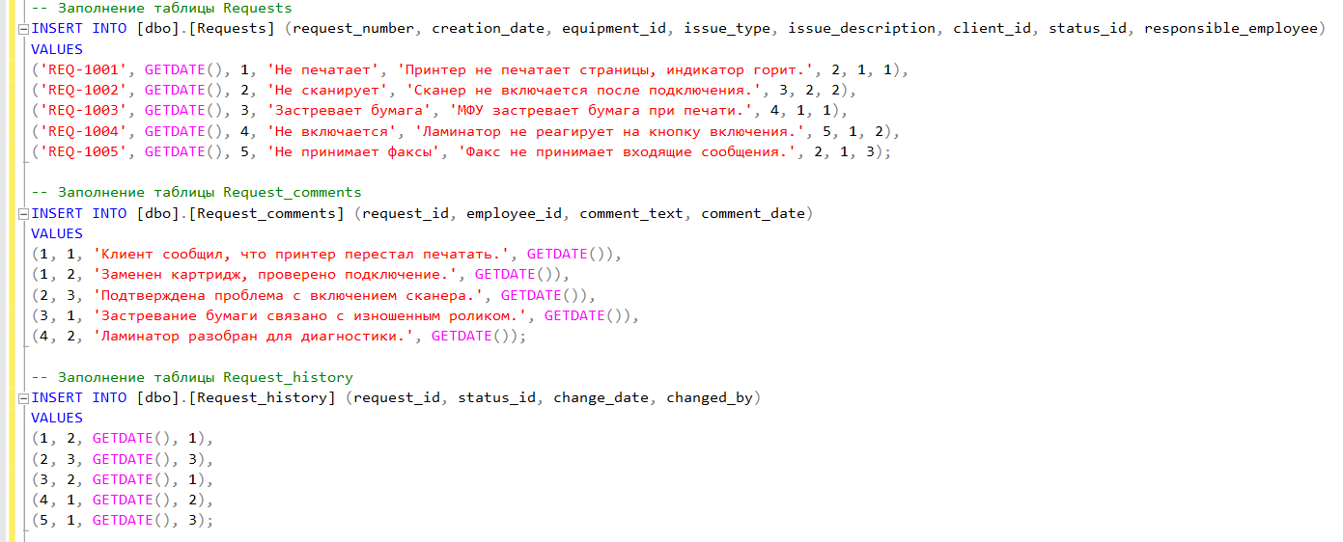

Рисунок 3. Продолжения запросов для заполнения базы данных.

Так выглядит заполненная таблица заявок (Requests), как показано на рисунке 4.

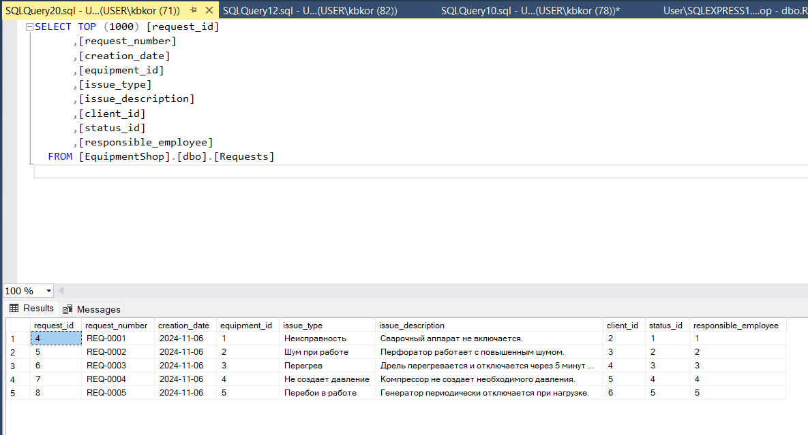

Рисунок 4. Пример заполненной таблицы.

Остальные таблицы выглядят аналогично таблице заявок.

После проделанной работы, вся база была выгружена и сохранена скриптом, что демонстрирует рисунок 5.

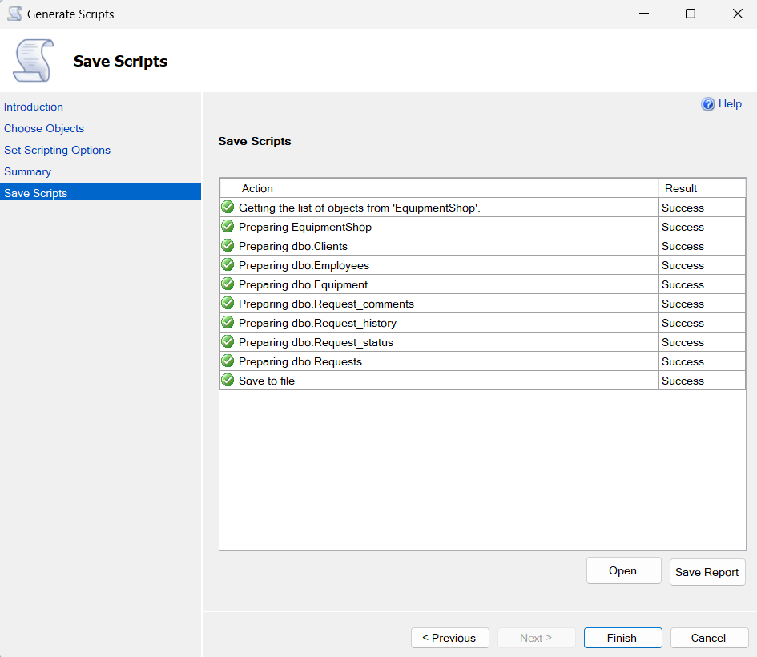

Рисунок 5. Выгрузка БД.